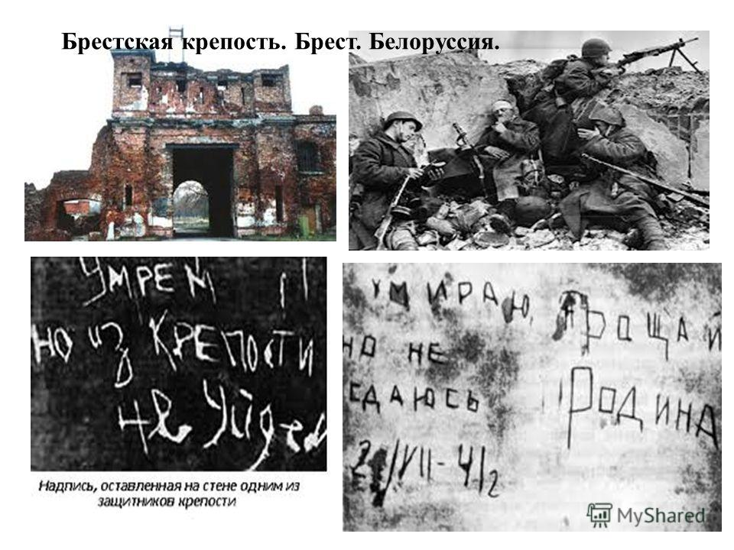 | 22 июня – 23 июля 1941 года  Оборона Брестской крепости
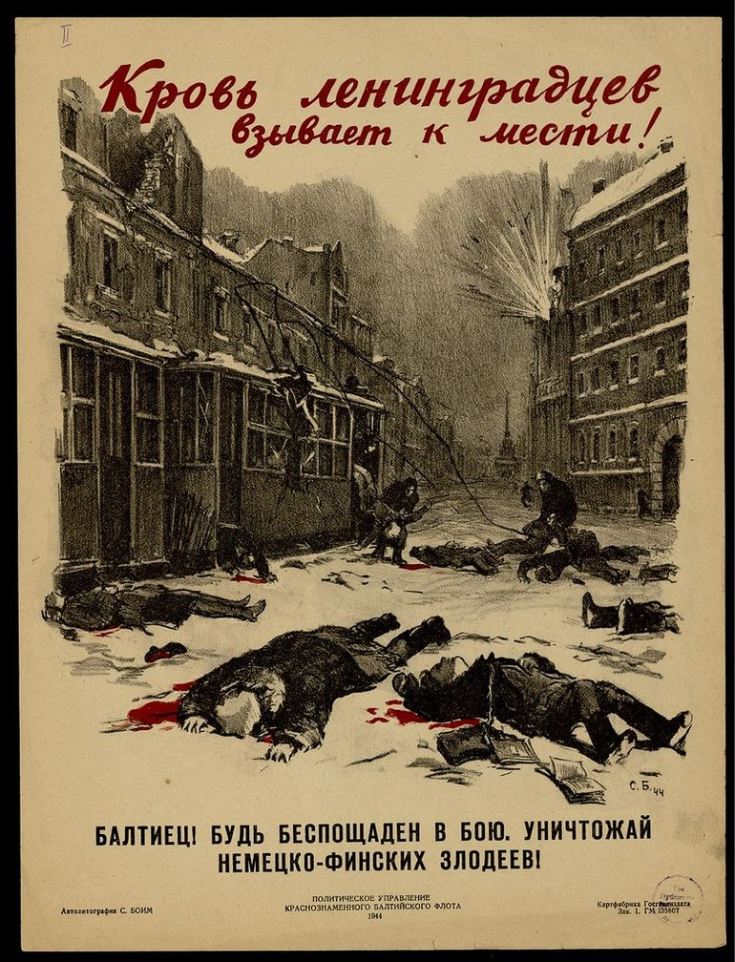 | 8 сентября 1941 года – Начало блокады Ленинграда
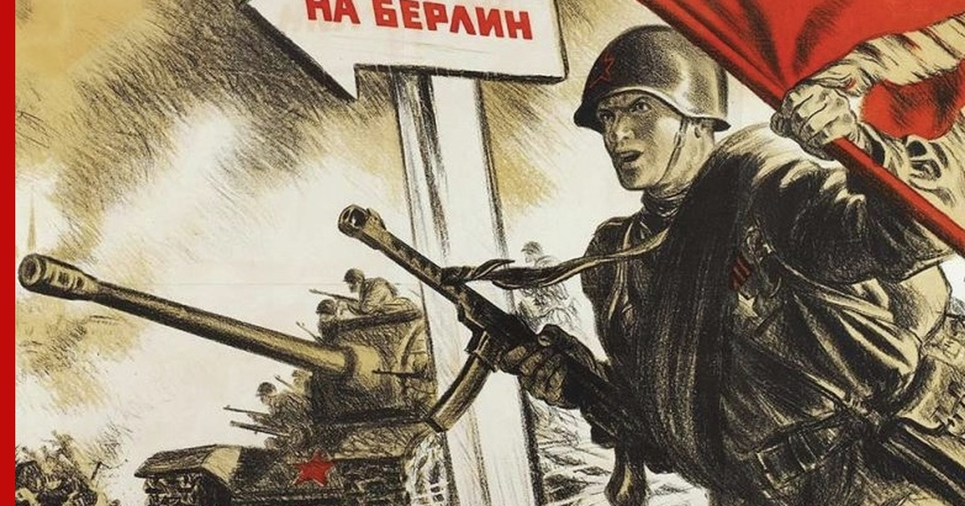 | 16 апреля – 9 мая 1945 года  Берлинская операция
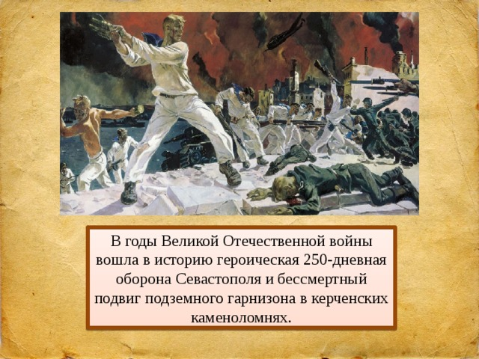 | 30 октября 1941 – 4 июля 1942 года  Оборона Севастополя
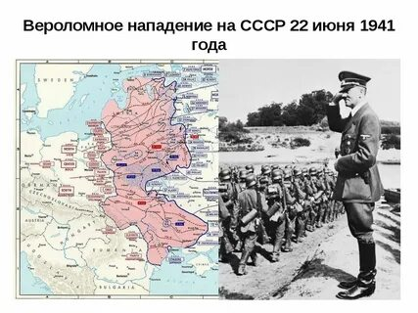
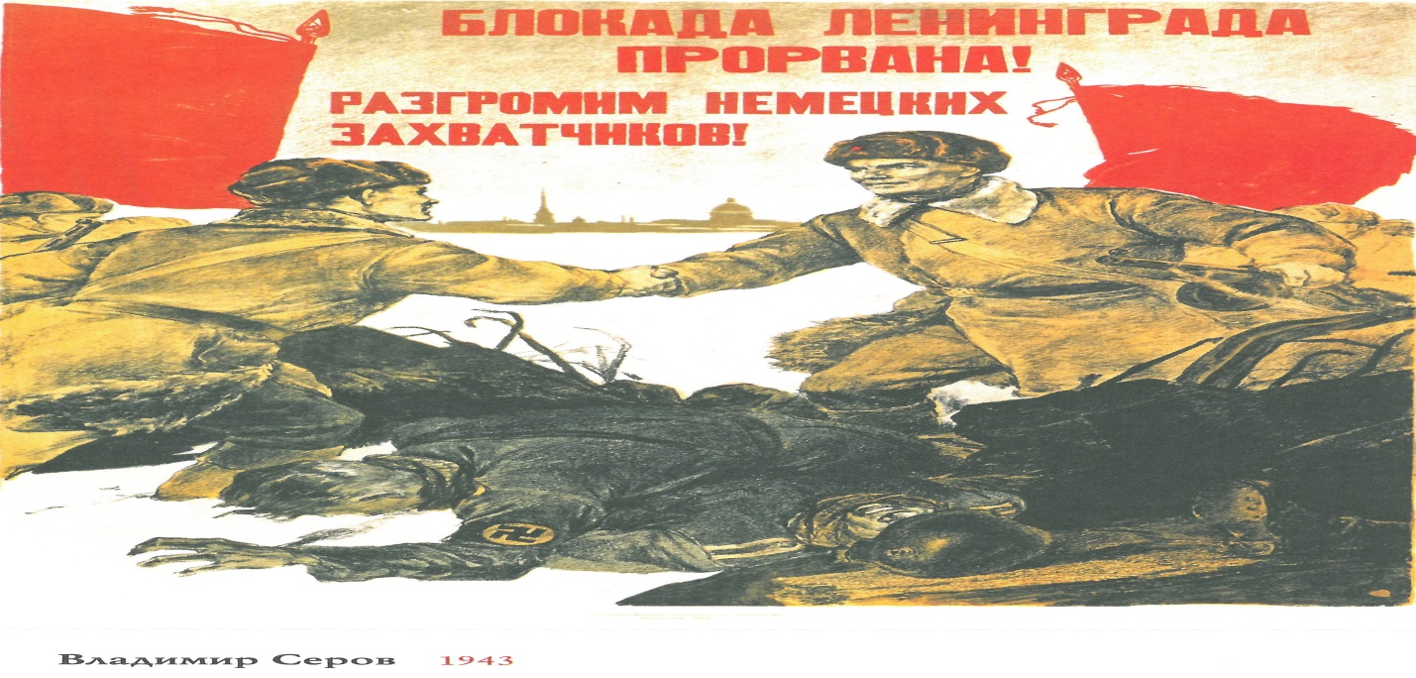 | 27 января 1944 года
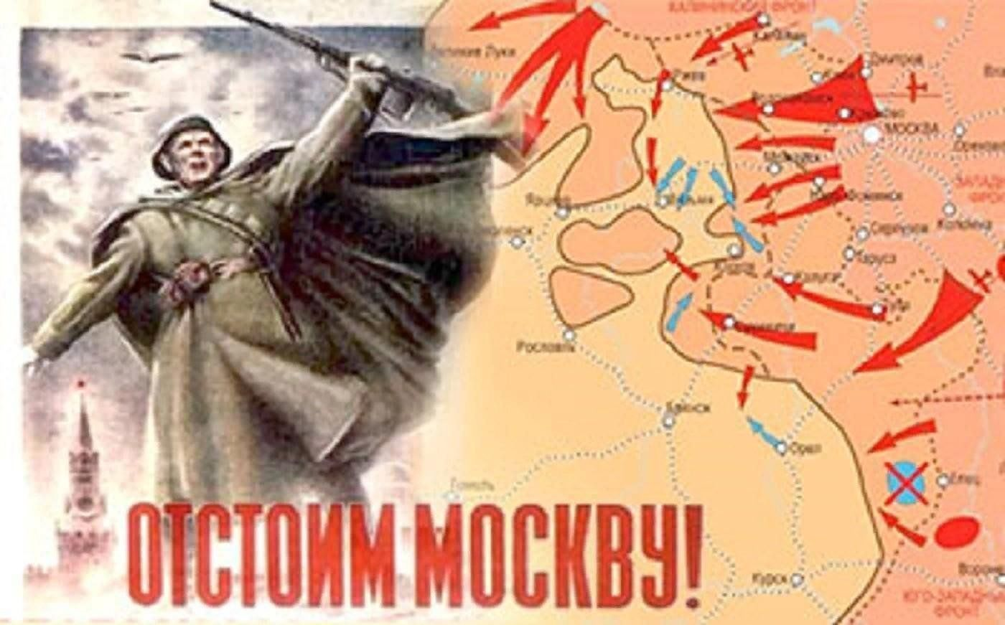 | 30 сентября 1941 года – 20 апреля 1942 года  Битва за Москву
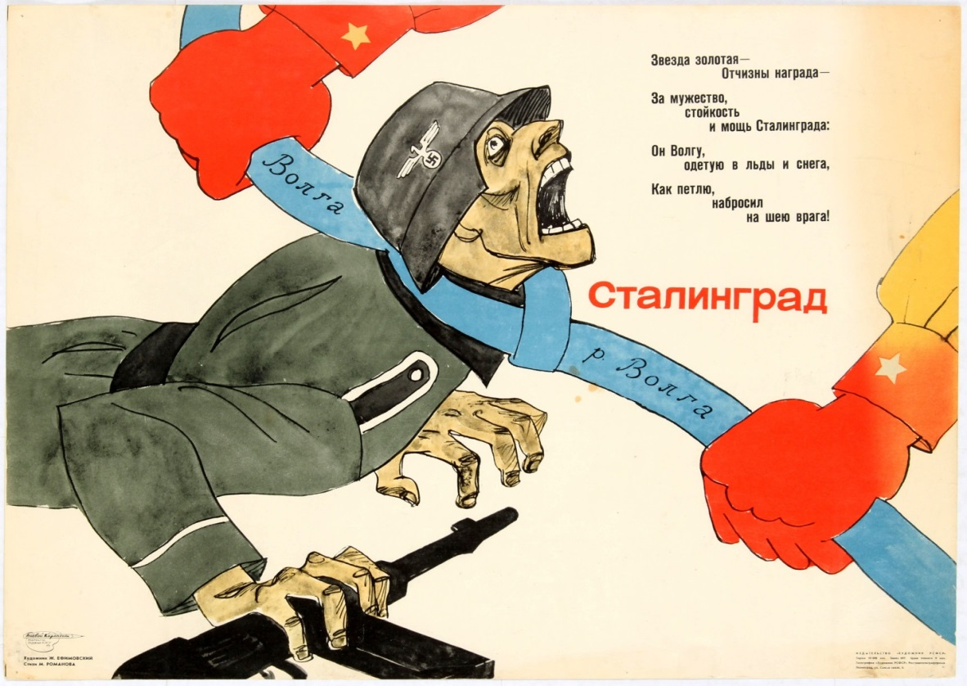 | 17 июля 1942 года – 2 февраля 1943 года Сталинградская битва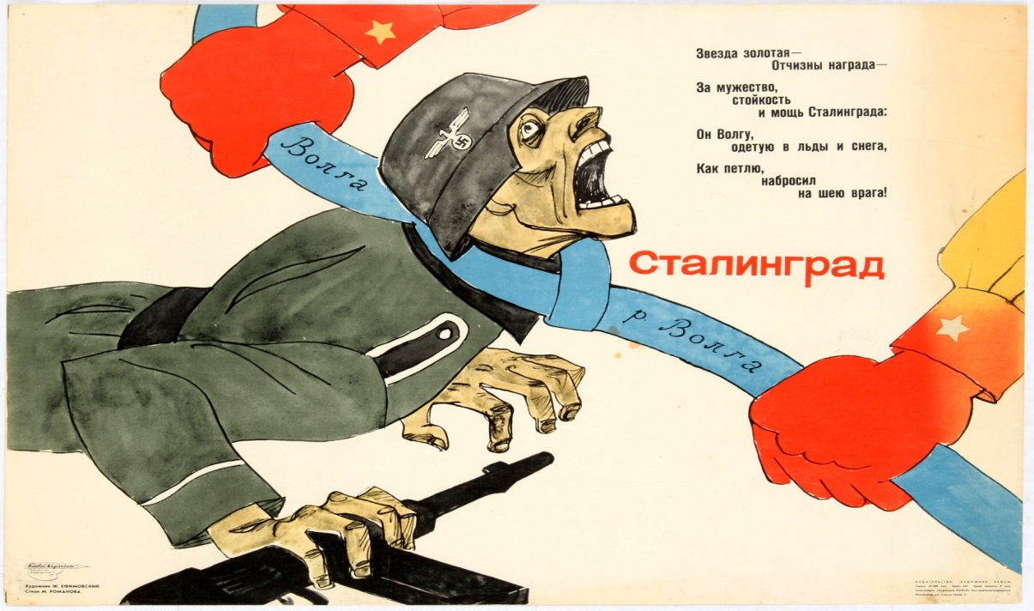
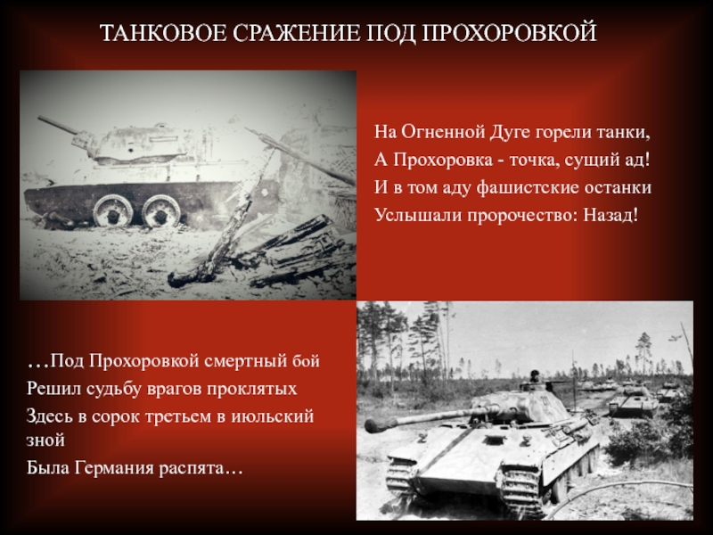 | 12 июля 1943 г.
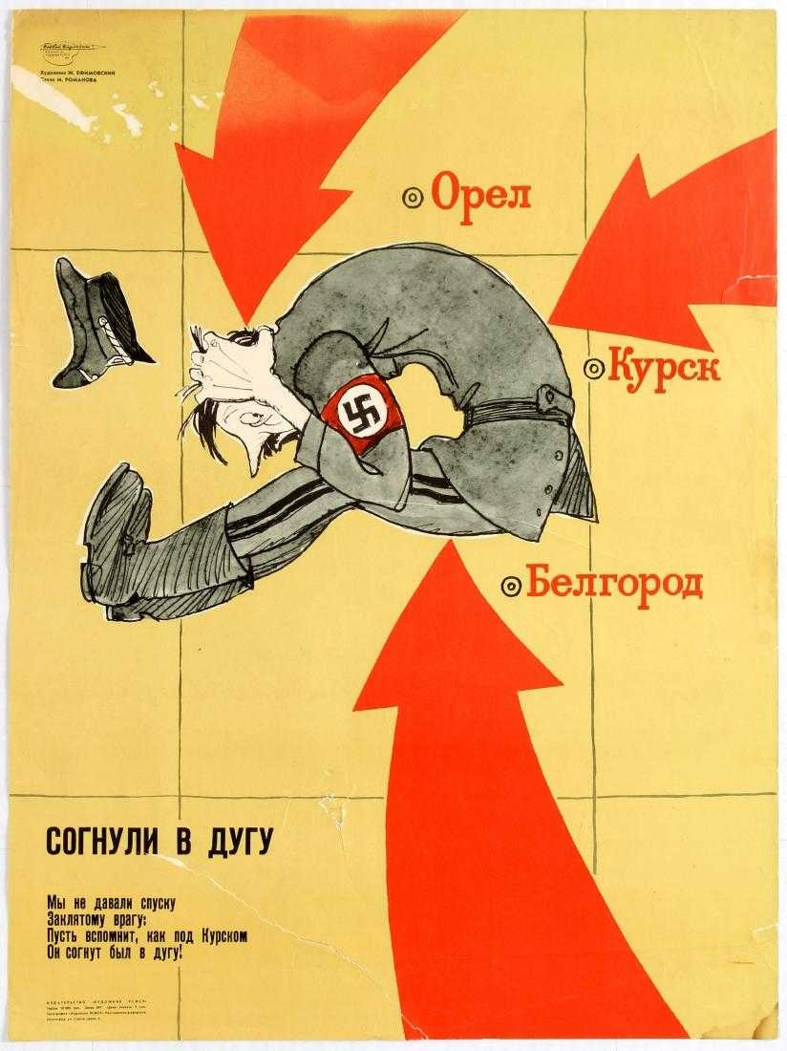 | 5 июля – 23 августа 1943 года  Курская битва
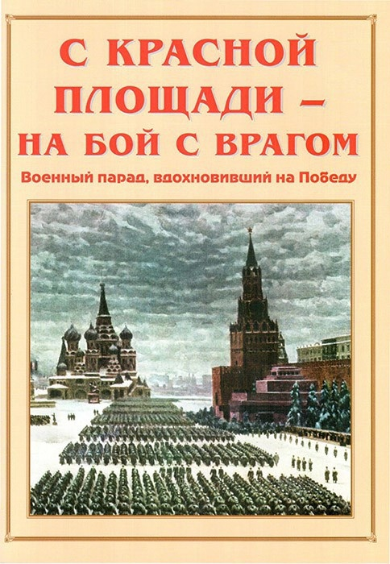 | 7 ноября 1941 г.
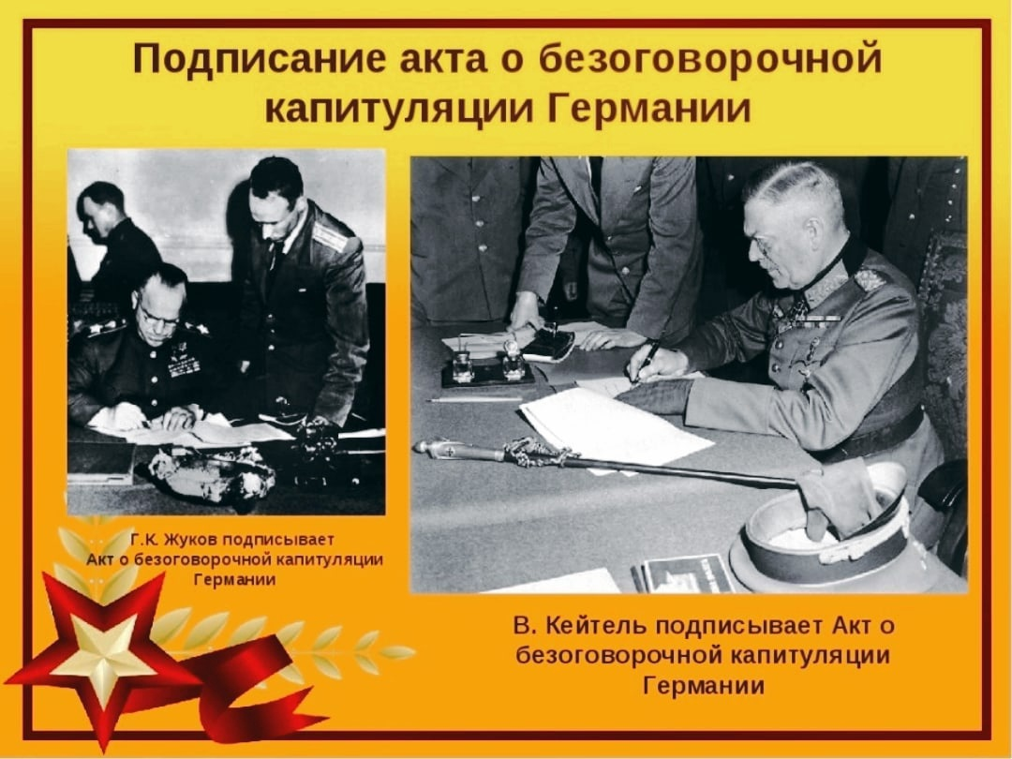 | 9 мая 1945 г.
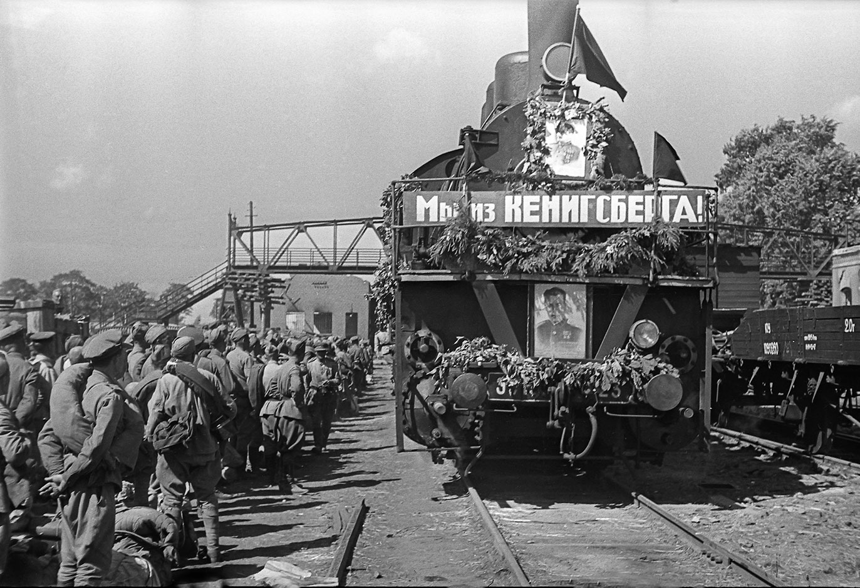 | 9 апреля 1945 года – Освобождение Кёнигсберга (Калининграда)
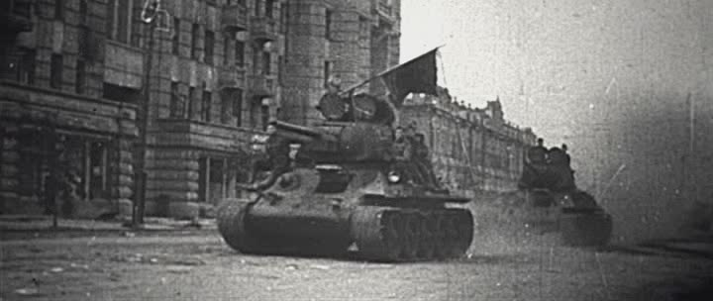  Советские танкисты врываются в освобождаемый Орёл | Советские танкисты врываются в освобождаемый Орёл.  Орловская наступательная операция («Кутузов»)  12 июля 1943 года

